Консультация для родителей "Выбираем раскраску детям".
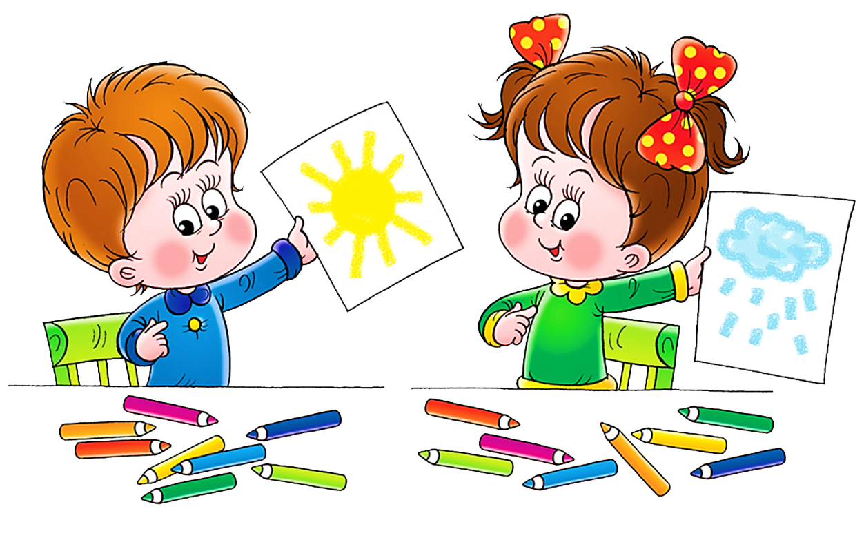
Выбирая раскраску, обратите внимание, на какой бумаге напечатаны рисунки.
Это должны быть белые плотные листы, чтобы мелки или карандаши не рвали бумагу, краска ложилась ровно, а фломастер не «проходил» на другую сторону.
Производство раскрасок – самые разнообразные. И материалы, из которых они сделаны, и способы разукрашивания могут быть самые необычные. Раскраски это не просто развлечение, они развивают мелкую моторику рук, глазомер, усидчивость внимание и художественный вкус.
Выбирая раскраску, необходимо ориентироваться на возраст ребёнка, чтобы задания были понятны и полезны.
Классические.
Эти раскраски знакомы даже нашим родителям. Их называют контурными. На белом листе бумаги – контур изображения. Ребёнок карандашами или красками доводит замысел художника до цветного совершенства. Такие книжечки подходят даже самым маленьким детям – от полутора лет. Чем младше ребёнок, тем толще должен быть контур, чётче изображение и тем меньше мелких деталей. По началу кроха будет просто чиркать карандашом, а повзрослев, сможет раскрашивать картинки с большим количеством мелких деталей.
Темы раскрасок - самые разнообразные: от односложных картинок (динозавров и машинок, принцесс и героев), до сложных сюжетных.
«Волшебные» раскраски.
Поверхность бумаги таких раскрасок содержит красящий слой. Ребёнок мокрой кисточкой водит по картинке и на бумаге появляется цвет, разве это не волшебство?
Такие раскраски предназначены для самых меленьких. Малыш учится рисовать кистью, работать с водой, но в тоже время маме не нужно будет отмывать краску.
Сказки – раскраски.
В таких раскрасках изображение сопровождается текстом. Это может быть небольшое стихотворение или целая сказка расположенные под рисунком. Пока ребёнок раскрашивает картинку, вы можете задавать ему вопросы, обсуждать прочитанное. Очень полезное занятие – развивает память, фантазию, речь.
Обучающие раскраски.
Это раскраски с буквами и цифрами. Ребёнок раскрашивает предметы, начинающиеся с конкретной буквы. Детям, которые уже умеют считать, можно предложить арифметические раскраски. У этих раскрасок картинки разделены на отдельные области. В каждой области написано простое арифметическое действие (например 3+1). Отдельно указано, какой цифре соответствует тот или иной цвет. Ребёнку надо решить пример и узнать, каким цветом закрасить определённую область рисунка. Есть варианты попроще: это раскраски по номерам. Области рисунка пронумерованы и на подсказке рядом с картинкой: каждой цифре свой цвет (1 – жёлтый, 2 – зелёный и т.п.). Малыш раскрашивает и одновременно запоминает цифры.
Так в игре ребёнок запоминает буквы и цифры.
Раскраски с заданиями.
Прежде чем раскрашивать, ребёнку нужно выполнить задание, например соединить точки, обвести контур, найти одинаковые предметы на картинке.
Объёмные раскраски – игрушки.
Поверхность игрушки белая с чёрными контурами. Раскрашивай и «создавай» себе игрушку.
Для детей постарше продаются наборы для создания барельефов из гипса, деревянные матрёшки, лошадки и т.д.
Чем раскрашивать?
Лучше всего подходят цветные карандаши, они прекрасно тренируют мелкую моторику рук, а следовательно и способствуют развитию речи. Также можно использовать цветные мелки и восковые карандаши. Далее краски и только потом фломастеры.
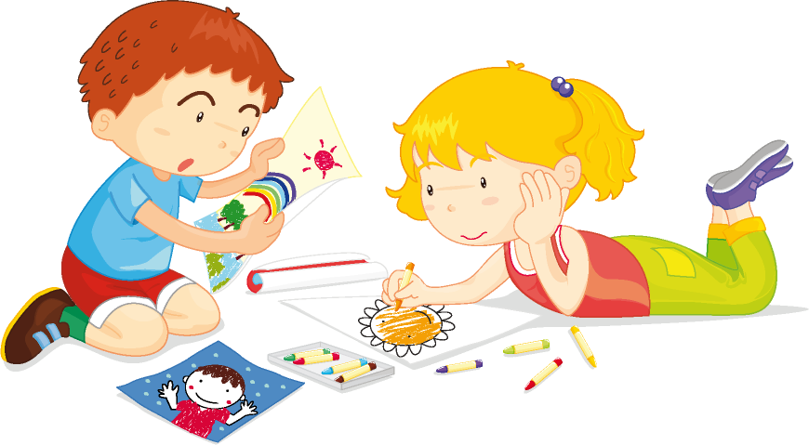
Подготовил: воспитатель Филатова С.С.

